Домашнее задание № 23



**Отчёт о тестировании онлайн-сервиса «Ситечко»**

https://sitechco.ru/

**Содержание**

- Описание

- Команда тестировщиков

- Описание процессов тестирования

- Сроки выполнения

- Статистика пройденных тестов

- Статистика найденных дефектов

- Выводы

Описание

В качестве объекта тестирование выступает онлайн-сервис «Ситечко».

Основная задача, это провести функциональное тестирование онлайн-сервиса.

Команда тестировщиков

Кострюков Алексей – Тестировщик (Junior)

«тут моя команда»

Описание процессов тестирования

Для прохождения тестирования были использованы браузеры:

* Google Chrome

Для проведения функционального тестирования было написано:

- 236 чек-боксов

- 11 тест-кейсов

Сроки выполнения

22 марта 2022 года было проведено ручное тестирование онлайн-сервиса «Ситечко», было затрачено:

|  |  |
| --- | --- |
| Описание | Время |
| Прохождение тестов | 3ч |
| Прохождение Чек-листа | 3 ч |

Статистика пройденных тестов

|  |  |  |  |
| --- | --- | --- | --- |
| № Тест-кейса | Название | Результат | Рекомендации |
| 1 | Отображение окна "авторизация" на главной странице | Положительно | Заменить кнопку «в программу» на «Авторизация» |
| 2 | Авторизация с не валидными данными | Положительно |  |
| 3 | Авторизация с валидными данными | Положительно |  |
| 4 | Смена языка на странице авторизации | Положительно |  |
| 5 | Восстановление пароля в окне авторизации | Положительно |  |
| 6 | Хлебные крошки в разделе "Отзывы" | Положительно |  |
| 7 | Поиск статей по Тэгам | Положительно |  |
| 8 | Сортировка новостей по «Автору» | Отрицательно | Добавить фильтр новостей |
| 9 | Отправка письма администрации сайта | Отрицательно |  |
| 10 | Переход на английскую версию по ссылке во вкладке "Условия" | Положительно |  |
| 11 | Хлебные крошки вкладки "Дашборд" | Отрицательно | Добавить хлебные крошки «Дашборд» |

Было пройдено:

**Тест-кейсов** 11

Из них:

Положительно 8

Отрицательно 3

Диаграмма результатов выполнения тест-кейсов

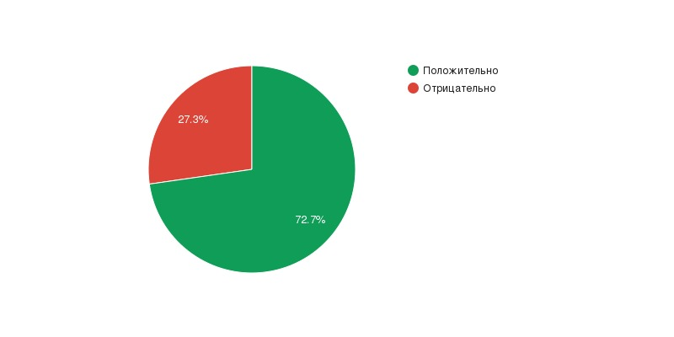

**Пунктов чек-листа** 236

Из них:

Положительно 168

Отрицательно 68

Диаграмма результата выполнения чек-листа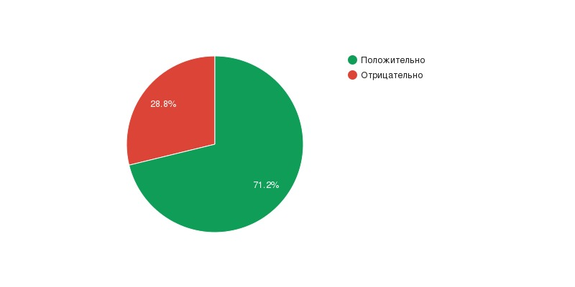

Статистика найденных дефектов

В ходе тестирования было обнаружено:

Блокирующих/Критических 0

Значительных 0

Незначительных 1

Тривиальных 2

Выводы

В процессе тестирования периодически нельзя было войти в программу из-за ошибки «502 bad gateway» . Сайт зависал на 15 и более минут, что не давало доступа к функционалу. Продукт определённо нуждается в доработке и не готов к релизу, дабы не испортить репутацию компании.

Онлайн-сервис нуждается в замене серверов.

p.s. : ужасный сервис, если честно. Но канву с моей древней ОС я бы не потянул.